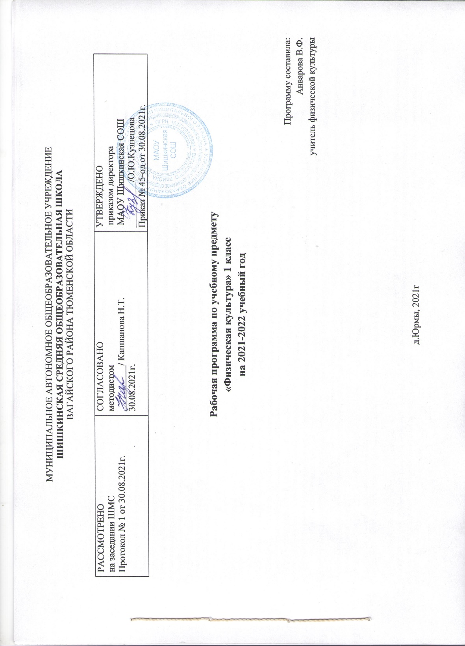
Тематическое планирование с указанием количества часов, отводимых на изучение каждой темы 1 класс
№  п/п | Количество часов | Тема, содержание урока
 | I четверть
Легкая атлетика и кроссовая подготовка
1 | 1 | Т.Б. на уроках по легкой атлетике. Ходьба и медленный бег. О.Р.У. История ГТО
2 | 1 | Строевые упражнения. Ходьба и медленный бег. О.Р.У. Бег 30 м. сдача норм ГТО. Подвижная игра с элементами легкой атлетики.
3 | 1 | Строевые упражнения. Ходьба и медленный бег. О.Р.У. Прыжки в длину с места. Подтягивания. Подвижная игра с элементами легкой атлетики.
4 | 1 | Строевые упражнения. Ходьба и медленный бег. О.Р.У. Прыжки в длину с места сдача норм ГТО. Подвижная игра с элементами легкой атлетики.
5 | 1 | Строевые упражнения. Ходьба и медленный бег. О.Р.У. Метания мяча. Подвижная игра с элементами легкой атлетики.
6 | 1 | Строевые упражнения. Ходьба и медленный бег. О.Р.У. Метания мяча. Подтягивания. Челночный бег 3х10. сдача норм ГТО
7 | 1 | Строевые упражнения. Ходьба и медленный бег. О.Р.У. Прыжки через скакалку. Подвижная игра с элементами легкой атлетики.
8 | 1 | Строевые упражнения. Ходьба и медленный бег. О.Р.У. Прыжки через скакалку. Подтягивания. Челночный бег 3х10.
Подвижные игры с элементами спортивных игр
9 | 1 | Т.Б. на уроке по подвижным играм. Строевые упражнения. Ходьба и медленный бег. О.Р.У.
10 | 1 | Строевые упражнения. Ходьба и медленный бег. О.Р.У. Передачи и ловли мяча на месте. Подвижная игра «Волки во рву».
11 | 1 | Строевые упражнения. Ходьба и медленный бег. О.Р.У. Передачи и ловли мяча на месте. Эстафеты.
12 | 1 | Строевые упражнения. Ходьба и медленный бег. О.Р.У. Ведение мяча на месте. Подвижная игра «Волки во рву».
13 | 1 | Строевые упражнения. Ходьба и медленный бег. О.Р.У. Ведение мяча на месте. Эстафеты.
14 | 1 | Строевые упражнения. Ходьба и медленный бег. О.Р.У. Поднимание туловища – 30 сек. Подвижная игра «Попади в мяч».
15 | 1 | Строевые упражнения. Ходьба и медленный бег. О.Р.У. Эстафеты. Подвижная игра «Мяч на полу».
16 | 1 | Строевые упражнения. Ходьба и медленный бег. О.Р.У. Поднимание туловища – 30 сек. Подвижная игра «Мяч на полу».
 | II четверть
 | Гимнастика с элементами акробатики
17 | 1 | ТБ на уроке по гимнастике. Строевые упражнения. Медленный бег. О.Р.У. Группировка присев, сидя, лёжа. Прыжки через скакалку.
18 | 1 | Строевые упражнения. Медленный бег. О.Р.У. Группировка присев, сидя, лёжа. Прыжки через скакалку.
19 | 1 | Строевые упражнения. Медленный бег. О.Р.У. Акробатические упражнения. Группировка присев, сидя, лёжа.
20 | 1 | Строевые упражнения. Медленный бег. О.Р.У. Акробатические упражнения. Прыжки через скакалку.
21 | 1 | Строевые упражнения. Медленный бег. О.Р.У. Акробатические упражнения. Лазание по гимнастической стенке.
22 | 1 | Строевые упражнения. Медленный бег. О.Р.У. Лазание по гимнастической стенке. Упражнения в равновесии.
23 | 1 | Строевые упражнения. Медленный бег. О.Р.У. Упражнения в равновесии. Подтягивания.
24 | 1 | Строевые упражнения. Медленный бег. О.Р.У. Лазание по наклонной скамейке. Подтягивания.
25 | 1 | Строевые упражнения. Медленный бег. О.Р.У. Лазание по наклонной скамейке. Лазанье по канату произвольным способом.
26 | 1 | Строевые упражнения. Медленный бег. О.Р.У. Лазанье по канату произвольным способом. Подтягивания сдача норм ГТО
27 | 1 | Строевые упражнения. Медленный бег. О.Р.У. Лазанье по канату произвольным способом. Упражнение на гибкость.
28 | 1 | Строевые упражнения. Медленный бег. О.Р.У. Группировка присев, сидя, лёжа. Упражнение на гибкость.
29 | 1 | Строевые упражнения. Медленный бег. О.Р.У. Лазание по наклонной скамейке. Упражнение на гибкость.
30 | 1 | Строевые упражнения. Медленный бег. О.Р.У. Группировка присев, сидя, лёжа. Лазание по наклонной скамейке.
31 | 1 | Строевые упражнения. Медленный бег. О.Р.У. Акробатические упражнения. Лазанье по канату произвольным способом.
 | III четверть
 | Лыжная подготовка
32 | 1 | ТБ. на уроках по лыжной подготовке. Передвижение на лыжах без палок. Безопасное падение на лыжах.
33 | 1 | Передвижение на лыжах без палок. Посадка лыжника.
34 | 1 | Посадка лыжника. Ступающий шаг(без палок).
35 | 1 | Безопасное падение на лыжах. Повороты переступанием.
36 | 1 | Повороты переступанием. Скользящий шаг (без палок).
37 | 1 | Скользящий шаг (без палок). Спуск в низкой стойке.
38 | 1 | Скользящий шаг (без палок). Движения руками во время скольжения.
39 | 1 | Движения руками во время скольжения. Скользящий шаг (с палками).
40 | 1 | Скользящий шаг (с палками). Ступающий шаг (с палками).
41 | 1 | Посадка лыжника. Ступающий шаг (с палками).
42 | 1 | Ступающий шаг (с палками). Подъём ступающим шагом.
43 | 1 | Спуск в низкой стойке. Подъём ступающим шагом. Прохождение дистанции 1 км. сдача норм ГТО
 | Подвижные игры с элементами спортивных игр
44 | 1 | Т.Б. на уроке по подвижным играм. Строевые упражнения. Медленный бег. О.Р.У. Эстафеты.
45 | 1 | Строевые упражнения. Медленный бег. О.Р.У. Ведения мяча в шаге. Подвижная игра «Передача мячей в колоннах».
46 | 1 | Строевые упражнения. Медленный бег. О.Р.У. Бросок мяча 1кг. Эстафеты.
47 | 1 | Строевые упражнения. Медленный бег. О.Р.У. Бросок и ловля руками от груди. Подвижная игра «Мяч на полу».
48 | 1 | Строевые упражнения. Медленный бег. О.Р.У. Бросок и ловля руками от груди. Эстафеты.
49 | 1 | Строевые упражнения. Медленный бег. О.Р.У. Поднимание туловища – 30 сек. Подвижная игра «Мяч на полу».
 | IV четверть
 | Подвижные игры с элементами спортивных игр
50 | 1 | Т.Б. на уроке по подвижным игра. Строевые упражнения. Ходьба и медленный бег. О.Р.У. Подвижная игра «Волки во рву».
51 | 1 | Строевые упражнения. Ходьба и медленный бег. О.Р.У. Ведения мяча в шаге. Эстафеты.
52 | 1 | Строевые упражнения. Ходьба и медленный бег. О.Р.У. Бросок и ловля руками от груди. Подвижная игра «Попади в мяч».
53 | 1 | Строевые упражнения. Ходьба и медленный бег. О.Р.У. Ведения мяча в шаге. Эстафеты.
54 | 1 | Строевые упражнения. Ходьба и медленный бег. О.Р.У. Бросок и ловля руками от груди. Подвижная игра «Попади в мяч».
55 | 1 | Строевые упражнения. Ходьба и медленный бег. О.Р.У. Бросок мяча 1кг. Эстафеты.
56 | 1 | Строевые упражнения. Ходьба и медленный бег. О.Р.У. Поднимание туловища – 30 сек. Подвижная игра «Попади в мяч».
 | Легкая атлетика и кроссовая подготовка
57 | 1 | Т.Б. на уроках по легкой атлетике. Строевые упражнения. Ходьба и медленный бег. О.Р.У. Высокий старт. Бег 30 м. сдача норм ГТО. Подвижная игра с элементами легкой атлетики.
58 | 1 | Строевые упражнения. Ходьба и медленный бег. О.Р.У. Прыжок в длину с разбега сдача норм ГТО. Подвижная игра с элементами легкой атлетики.
59 | 1 | Строевые упражнения. Ходьба и медленный бег. О.Р.У. Метания мяча. Подвижная игра с элементами легкой атлетики.
60 | 1 | Строевые упражнения. Ходьба и медленный бег. О.Р.У. Метания мяча сдача норм ГТО. Подвижная игра с элементами легкой атлетики.
61 | 1 | Строевые упражнения. Ходьба и медленный бег. О.Р.У. Высокий старт. Бег 1000 м.
62 | 1 | Строевые упражнения. Ходьба и медленный бег. О.Р.У. Метания мяча. Подвижная игра с элементами легкой атлетики.
63 | 1 | Строевые упражнения. Ходьба и медленный бег. О.Р.У. Прыжок в длину с разбега сдача норм ГТО. Подвижная игра с элементами легкой атлетики.
64 | 1 | Строевые упражнения. Ходьба и медленный бег. О.Р.У. Высокий старт. Бег 1000 м. сдача норм ГТО
65 | 1 | Строевые упражнения. Ходьба и медленный бег. О.Р.У. Бег 30 м. Метания мяча.
66 | 1 | Строевые упражнения. Ходьба и медленный бег. О.Р.У. Бег 1000 м. Подвижная игра с элементами легкой атлетики.

